- Общая информация о муниципальной общеобразовательной организации

Муниципальное образование (город/район) | Ремонтненский район
Наименование МОО | МБОУ Большеремонтненская СШ
Логин МОО (sch61….) | sch613584

- Количественный состав участников ВПР - 2019 в МОО
Таблица 1

Наименование предметов | 4 класс  (чел.) | 5 класс  (чел.) | 6 класс  (чел.) | 11 класс  (чел.)
Русский язык | 11 | 3 | 3
Математика | 11 | 3 | 3
Окружающий мир | 11
Биология |  | 3 | 3
История |  | 3 | 3
Обществознание |  |  | 3
География |  |  | 3
Химия
Физика
Иностранный язык (укажите какой)

- Распределение первичных баллов участников ВПР – 2018. баллы

МБОУ Большеремонтненская СШ(11 уч.)
Дата: 15.04.2019-19.04.2019
Предмет: Русский язык 4 класс
Распределение первичных баллов
Максимальный первичный балл: 38
Общая гистограмма первичных баллов
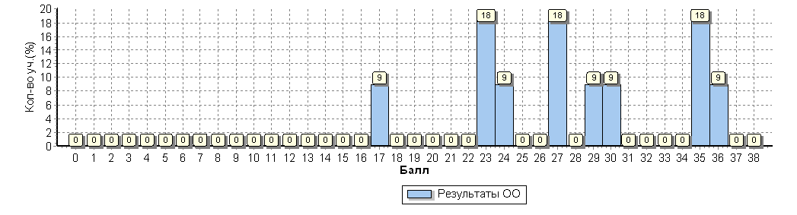
Русский язык 5 класс

Всероссийские проверочные работы 2019 (5 класс)
Дата: 25.04.2019
Предмет: Русский язык
Распределение первичных баллов
Максимальный первичный балл: 45
Общая гистограмма первичных баллов
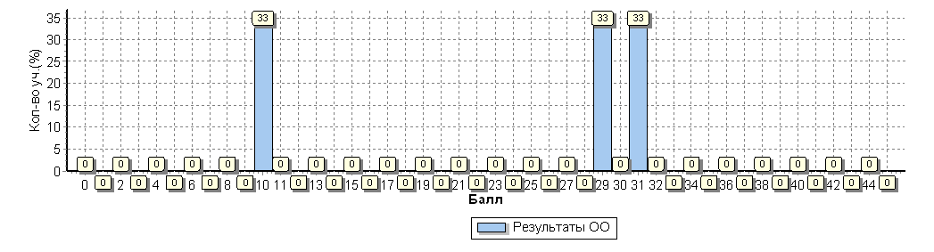

Русский язык 6 класс
Дата: 23.04.2019
Предмет: Русский язык
Распределение первичных баллов
Максимальный первичный балл: 51
Общая гистограмма первичных баллов
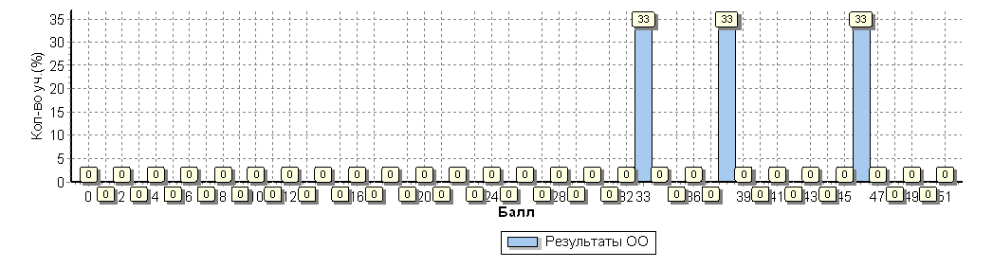

Вид гистограмм по русскому языку в 4,5,6 классах соответствует нормальному распределению первичных баллов, что свидетельствует об объективности при проверке работ учителями школы.

Математика 4 класс

Дата: 22.04.2019-26.04.2019
Предмет: Математика
Распределение первичных баллов
Максимальный первичный балл: 20
Общая гистограмма первичных баллов
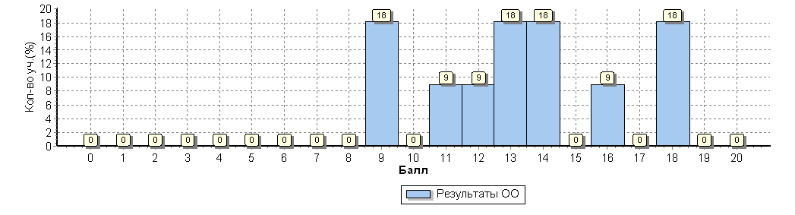

Математика 5 класс
Дата: 23.04.2019
Предмет: Математика
Распределение первичных баллов
Максимальный первичный балл: 20
Общая гистограмма первичных баллов
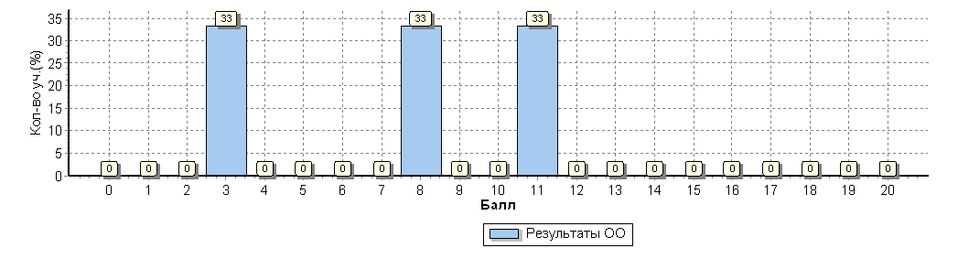

Математика 6 класс

Дата: 25.04.2019
Предмет: Математика
Распределение первичных баллов
Максимальный первичный балл: 16
Общая гистограмма первичных баллов
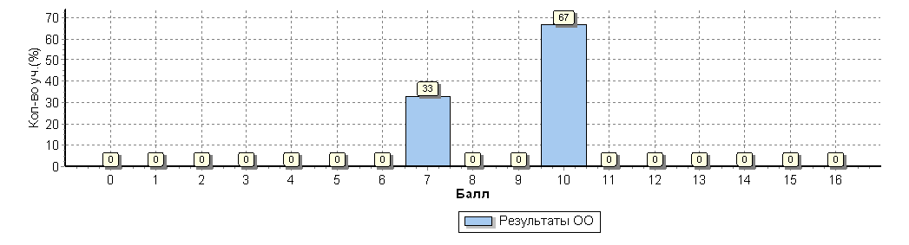

Вид гистограмм по математике в 4,5,6 классах тоже соответствует нормальному распределению первичных баллов, что свидетельствует об объективности при проверке работ учителями школы.

Окружающий мир 4 класс
Дата: 22.04.2019-26.04.2019
Предмет: Окружающий мир
Распределение первичных баллов
Максимальный первичный балл: 32
Общая гистограмма первичных баллов
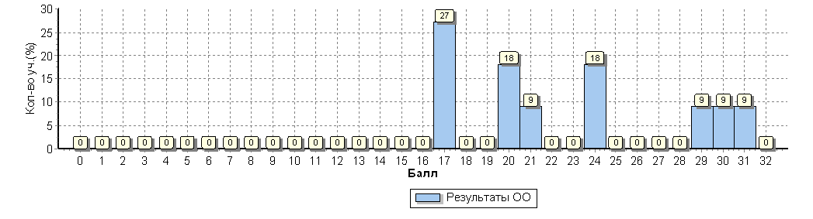

История 5 класс
Дата: 16.04.2019
Предмет: История
Распределение первичных баллов
Максимальный первичный балл: 15
Общая гистограмма первичных баллов
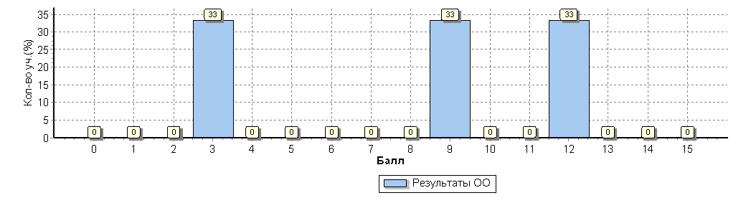

История 6 класс
Дата: 11.04.2019
Предмет: История
Распределение первичных баллов
Максимальный первичный балл: 20
Общая гистограмма первичных баллов
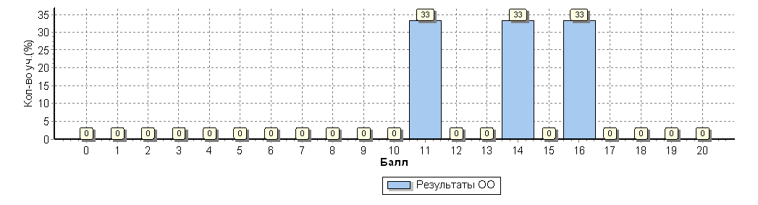

Вид гистограмм по истории в 5,6 классах тоже соответствует нормальному распределению первичных баллов, что свидетельствует об объективности при проверке работ учителями школы.

Биология 5 класс
Дата: 18.04.2019
Предмет: Биология
Распределение первичных баллов
Максимальный первичный балл: 27
Общая гистограмма первичных баллов
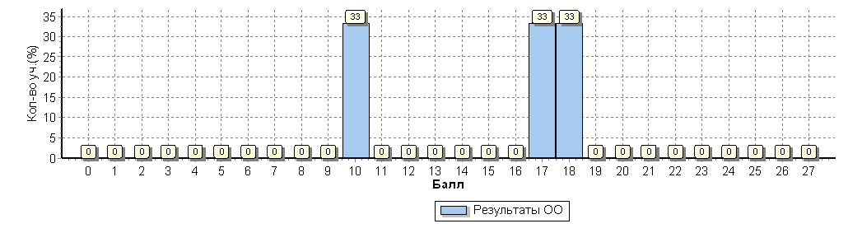

Биология 6 класс

Дата: 16.04.2019
Предмет: Биология
Распределение первичных баллов
Максимальный первичный балл: 30
Общая гистограмма первичных баллов
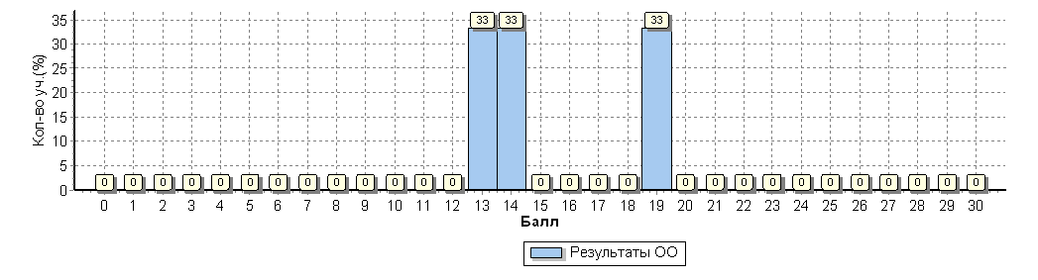
Вид гистограмм по биологии в 5,6 классах тоже соответствует нормальному распределению первичных баллов, что свидетельствует об объективности при проверке работ учителями школы.

География 6 класс
Дата: 09.04.2019
Предмет: География
Распределение первичных баллов
Максимальный первичный балл: 37
Общая гистограмма первичных баллов
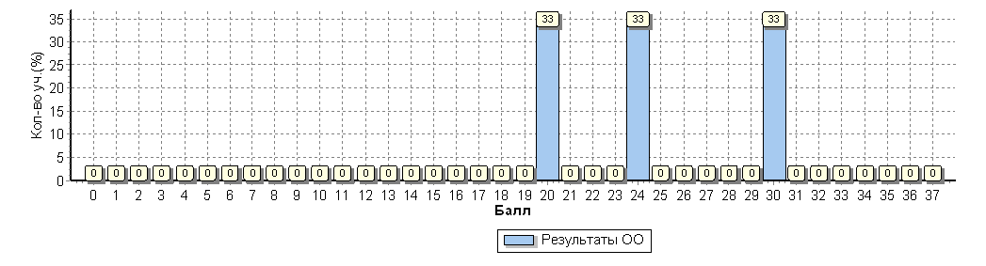

Обществознание 6 класс
Дата: 18.04.2019
Предмет: Обществознание
Распределение первичных баллов
Максимальный первичный балл: 23
Общая гистограмма первичных баллов
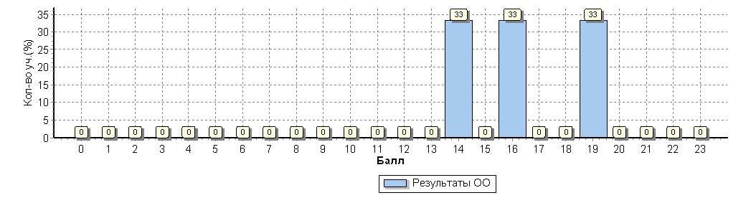

- Сравнительный анализ результатов ВПР – 2018 года с годовыми отметками учеников по основным предметам ВПР– русскому языку и математике(таблица 2).
Таблица 2
Сравнительный анализ результатов участников ВПР
Класс* | Количество обучающихся, выполнивших ВПР (чел.) | Доля учащихся, отметки по ВПР которых ниже их годовой отметки(%) | Доля учащихся, отметки по ВПР которых совпадают с их годовой отметкой по предмету (%) | Доля учащихся, отметки по ВПР которых выше их годовой отметки(%)
Русский язык
4 | 11 | 0 | 82 | 18
5 | 3 | 33 | 67 | 0
6 | 3 | 0 | 67 | 33
Математика
4 | 11 | 0 | 91 | 9
5 | 3 | 67 | 33 | 0
6 | 3 | 0 | 100 | 0
Итого по ОО | 34 | 9% | 80% | 11%

Если рассматривать результаты ВПР по русскому языку в 4-м, 5-м и 6-м классах, которые представлены в сравнительном анализе, то можно сделать следующие выводы и обобщения:
- В 4 классе 2 ребенок выполнили работу на 1 балл выше годовой отметки (18%), а 9 обучающихся –подтвердили годовые отметки (82%). Такое несовпадение является признаком объективности проверки.
- В 5 классе 1 ребенок понизил на 1 балл при выполнении ВПР (33%), 67% -подтвердили годовую отметку.
- В 6 классе 1 ребенок повысил результат при выполнении ВПР по сравнению с годовой отметкой.
Если рассматривать результаты ВПР по математике в 4-м, 5-м и 6-м классах, которые представлены в анализе, то можно сделать следующие выводы и обобщения:
- В 4 классе из 11 обучающихся 10 подтвердили годовую отметку (91%), а 1 ребенок повысил.
- В 5 классе 2 ребенка выполнил ВПР на 1 балл ниже годовой (67%),
- В 6 классе наблюдается 100% совпадения годовых отметок и результатов ВПР. Все вышеприведенные данные свидетельствуют об объективности проведения ВПР.
Тем не менее, учителям русского языка и математики рекомендовано систематизировать работу по подготовке учащихся к ВПР с целью повышения качества их выполнения (подтверждения текущей успеваемостью учащихся).

- Сравнение статистических показателей общероссийских, региональных, муниципальных и школьных результатов ВПР по предметам(русский язык, математика).

  - Анализ статистических показателей по результатам ВПР

Сравнение статистических показателей общероссийских, региональных, муниципальных и школьных результатов ВПР по предмету «Русский язык»
в 4 классе МБОУ Большеремонтненской СШ Ремонтненского района

Дата: |  |  |  | 15.04.2019-19.04.2019
Предмет: |  |  |  | Русский язык
Статистика по отметкам
Максимальный первичный балл: 38
ОО |  |  |  |  | Кол-во уч. | Распределение групп баллов в %
 |  |  |  |  |  | 2 | 3 | 4 | 5
Вся выборка |  |  |  |  | 1538281 | 4.7 | 25.7 | 46.9 | 22.7
 | Ростовская обл. |  |  |  | 42578 | 5.2 | 29.7 | 45.2 | 19.8
 |  | Ремонтненский муниципальный район |  |  | 182 | 8.8 | 29.7 | 48.9 | 12.6
 |  |  | (sch613584) МБОУ Большеремонтненская СШ |  | 11 | 0 | 27.3 | 45.5 | 27.3
Общая гистограмма отметок
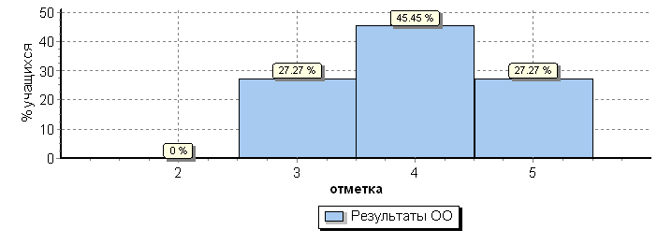

Сравнение статистических показателей общероссийских, региональных, муниципальных и школьных результатов ВПР по предмету «Русский язык»
в 5 классе МБОУ Большеремонтненской СШ Ремонтненского района
Дата: |  |  |  | 25.04.2019
Предмет: |  |  |  | Русский язык
Статистика по отметкам
Максимальный первичный балл: 45
ОО |  |  |  |  | Кол-во уч. | Распределение групп баллов в %
 |  |  |  |  |  | 2 | 3 | 4 | 5
Вся выборка |  |  |  |  | 1408499 | 13.5 | 36.6 | 35.2 | 14.7
 | Ростовская обл. |  |  |  | 39405 | 11.5 | 38.8 | 35.6 | 14.2
 |  | Ремонтненский муниципальный район |  |  | 147 | 12.2 | 38.8 | 39.5 | 9.5
 |  |  | (sch613584) МБОУ Большеремонтненская СШ |  | 3 | 33.3 | 0 | 66.7 | 0
Общая гистограмма отметок
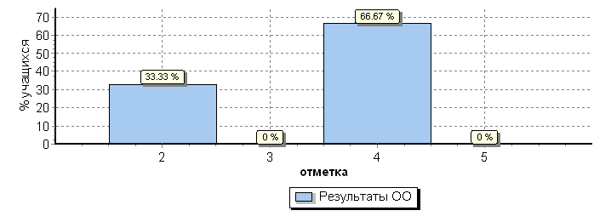

Сравнение статистических показателей общероссийских, региональных, муниципальных и школьных результатов ВПР по предмету «Русский язык»
в 6 классе МБОУ Большеремонтненской СШ Ремонтненского района

Дата: |  |  |  | 23.04.2019
Предмет: |  |  |  | Русский язык
Статистика по отметкам
Максимальный первичный балл: 51
ОО |  |  |  |  | Кол-во уч. | Распределение групп баллов в %
 |  |  |  |  |  | 2 | 3 | 4 | 5
Вся выборка |  |  |  |  | 1300220 | 16.6 | 38.9 | 34.4 | 10.1
 | Ростовская обл. |  |  |  | 36591 | 14 | 42.2 | 34.2 | 9.7
 |  | Ремонтненский муниципальный район |  |  | 136 | 14 | 31.6 | 44.1 | 10.3
 |  |  | (sch613584) МБОУ Большеремонтненская СШ |  | 3 | 0 | 33.3 | 33.3 | 33.3
Общая гистограмма отметок
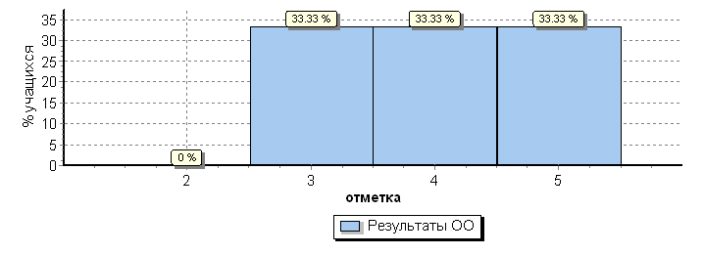

Сравнение статистических показателей общероссийских, региональных, муниципальных и школьных результатов ВПР по предмету «Математика»
в 4 классе МБОУ Большеремонтненской СШ Ремонтненского района

Дата: |  |  |  | 22.04.2019-26.04.2019
Предмет: |  |  |  | Математика
Статистика по отметкам
Максимальный первичный балл: 20
ОО |  |  |  |  | Кол-во уч. | Распределение групп баллов в %
 |  |  |  |  |  | 2 | 3 | 4 | 5
Вся выборка |  |  |  |  | 1548189 | 2.4 | 18.6 | 43.5 | 35.5
 | Ростовская обл. |  |  |  | 42911 | 3.4 | 24 | 44 | 28.6
 |  | Ремонтненский муниципальный район |  |  | 181 | 3.9 | 29.3 | 45.3 | 21.5
 |  |  | (sch613584) МБОУ Большеремонтненская СШ |  | 11 | 0 | 18.2 | 54.5 | 27.3
Общая гистограмма отметок
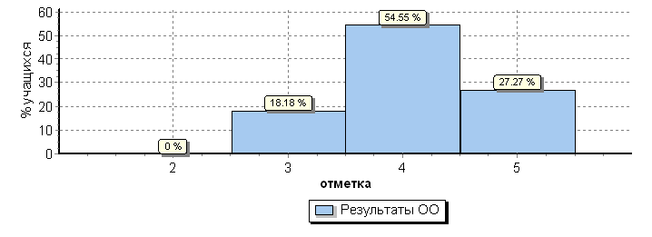

Сравнение статистических показателей общероссийских, региональных, муниципальных и школьных результатов ВПР по предмету «Математика»
в 5 классе МБОУ Большеремонтненской СШ Ремонтненского района

Дата: |  |  |  | 23.04.2019
Предмет: |  |  |  | Математика
Статистика по отметкам
Максимальный первичный балл: 20
ОО |  |  |  |  | Кол-во уч. | Распределение групп баллов в %
 |  |  |  |  |  | 2 | 3 | 4 | 5
Вся выборка |  |  |  |  | 1419498 | 11.6 | 34.2 | 33.6 | 20.6
 | Ростовская обл. |  |  |  | 39683 | 9.8 | 36.7 | 35 | 18.5
 |  | Ремонтненский муниципальный район |  |  | 155 | 12.6 | 44.1 | 33.6 | 9.8
 |  |  | (sch613584) МБОУ Большеремонтненская СШ |  | 3 | 33.3 | 33.3 | 33.3 | 0
Общая гистограмма отметок
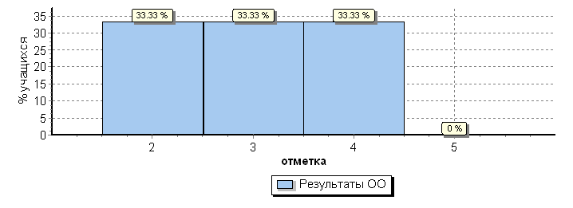

Сравнение статистических показателей общероссийских, региональных, муниципальных и школьных результатов ВПР по предмету «Математика»
в 6 классе МБОУ Большеремонтненской СШ Ремонтненского района

Дата: |  |  |  | 25.04.2019
Предмет: |  |  |  | Математика
Статистика по отметкам
Максимальный первичный балл: 16
ОО |  |  |  |  | Кол-во уч. | Распределение групп баллов в %
 |  |  |  |  |  | 2 | 3 | 4 | 5
Вся выборка |  |  |  |  | 1293311 | 11.4 | 40.5 | 38.8 | 9.4
 | Ростовская обл. |  |  |  | 36403 | 9.8 | 41.6 | 39 | 9.6
 |  | Ремонтненский муниципальный район |  |  | 138 | 8 | 37 | 46.4 | 8.7
 |  |  | (sch613584) МБОУ Большеремонтненская СШ |  | 3 | 0 | 33.3 | 66.7 | 0
Общая гистограмма отметок
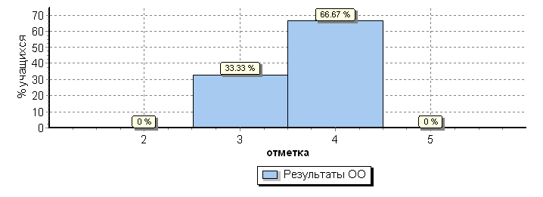

- Достижение планируемых результатов в соответствии с ПООП НОО/ООО и ФГОС
МБОУ Большеремонтненская СШ(11 уч.)
Всероссийские проверочные работы 2019 (4 класс)
Дата: 15.04.2019-19.04.2019
Предмет: Русский язык
Достижение планируемых результатов в соответствии с ПООП НОО и ФГОС
№ | Блоки ПООП НОО |  | Макс  балл |  | По ОО |  | Средний % выполнения |  | 1
 | выпускник научится / | получит возможность научиться
 | или проверяемые требования (умения) в соответствии с ФГОС |  |  |  |  |  | По региону | По России
 |  |  |  |  | 11 уч. |  | 42578 уч. | 1538281 уч.
1К1 | Умение писать текст под диктовку, соблюдая в практике письма изученные орфографические и пунктуационные нормы. Писать под диктовку тексты в соответствии с изученными правилами правописания; проверять предложенный текст, находить и исправлять орфографические и пунктуационные ошибки. Осознавать место возможного возникновения орфографической ошибки; при работе над ошибками осознавать причины появления ошибки и определять способы действий, помогающие предотвратить ее в последующих письменных работах |  | 4 |  | 55 |  | 62 | 63
1К2 | Умение писать текст под диктовку, соблюдая в практике письма изученные орфографические и пунктуационные нормы. Писать под диктовку тексты в соответствии с изученными правилами правописания; проверять предложенный текст, находить и исправлять орфографические и пунктуационные ошибки. Осознавать место возможного возникновения орфографической ошибки; при работе над ошибками осознавать причины появления ошибки и определять способы действий, помогающие предотвратить ее в последующих письменных работах |  | 3 |  | 97 |  | 89 | 89
2 | Умение распознавать однородные члены предложения. Выделять предложения с однородными членами |  | 3 |  | 91 |  | 68 | 70
3(1) | Умение распознавать главные члены предложения. Находить главные и второстепенные (без деления на виды) члены предложения |  | 1 |  | 82 |  | 86 | 87
3(2) | Умение распознавать части речи. Распознавать грамматические признаки слов; с учетом совокупности выявленных признаков (что называет, на какие вопросы отвечает, как изменяется) относить слова к определенной группе основных частей речи |  | 3 |  | 97 |  | 79 | 80
4 | Умение распознавать правильную орфоэпическую норму. Соблюдать нормы русского литературного языка в собственной речи и оценивать соблюдение этих норм в речи собеседников (в объеме представленного в учебнике материала) |  | 2 |  | 100 |  | 77 | 78
5 | Умение классифицировать согласные звуки. Характеризовать звуки русского языка: согласные звонкие/глухие |  | 1 |  | 100 |  | 78 | 82
6 | Умение распознавать основную мысль текста при его письменном предъявлении; адекватно формулировать основную мысль в письменной форме, соблюдая нормы построения предложения и словоупотребления. Определять тему и главную мысль текста |  | 2 |  | 41 |  | 56 | 58
7 | Умение составлять план прочитанного текста (адекватно воспроизводить прочитанный текст с заданной степенью свернутости) в письменной форме, соблюдая нормы построения предложения и словоупотребления. Делить тексты на смысловые части, составлять план текста |  | 3 |  | 30 |  | 60 | 63
8 | Умение строить речевое высказывание заданной структуры (вопросительное предложение) в письменной форме по содержанию прочитанного текста. Задавать вопросы по содержанию текста и отвечать на них, подтверждая ответ примерами из текста |  | 2 |  | 64 |  | 65 | 68
9 | Умение распознавать значение слова; адекватно формулировать значение слова в письменной форме, соблюдая нормы построения предложения и словоупотребления. Определять значение слова по тексту |  | 1 |  | 91 |  | 71 | 73
10 | Умение подбирать к слову близкие по значению слова. Подбирать синонимы для устранения повторов в тексте |  | 1 |  | 91 |  | 71 | 73
11 | Умение классифицировать слова по составу. Находить в словах с однозначно выделяемыми морфемами окончание, корень, приставку, суффикс |  | 2 |  | 86 |  | 67 | 68
12(1) | Умение распознавать имена существительные в предложении, распознавать грамматические признаки имени существительного. Распознавать грамматические признаки слов, с учетом совокупности выявленных признаков относить слова к определенной группе основных частей речи / Проводить морфологический разбор имен существительных по предложенному в учебнике алгоритму; оценивать правильность проведения морфологического разбора; находить в тексте предлоги с именами существительными, к которым они относятся |  | 1 |  | 73 |  | 73 | 75
12(2) | Умение распознавать имена существительные в предложении, распознавать грамматические признаки имени существительного. Распознавать грамматические признаки слов, с учетом совокупности выявленных признаков относить слова к определенной группе основных частей речи / Проводить морфологический разбор имен существительных по предложенному в учебнике алгоритму; оценивать правильность проведения морфологического разбора; находить в тексте предлоги с именами существительными, к которым они относятся |  | 2 |  | 55 |  | 70 | 71
13(1) | Умение распознавать имена прилагательные в предложении, распознавать грамматические признаки имени прилагательного. Распознавать грамматические признаки слов, с учетом совокупности выявленных признаков относить слова к определенной группе основных частей речи / Проводить морфологический разбор имен прилагательных по предложенному в учебнике алгоритму, оценивать правильность проведения морфологического разбора |  | 1 |  | 64 |  | 70 | 72

13(2) | Умение распознавать имена прилагательные в предложении, распознавать грамматические признаки имени прилагательного. Распознавать грамматические признаки слов, с учетом совокупности выявленных признаков относить слова к определенной группе основных частей речи / Проводить морфологический разбор имен прилагательных по предложенному в учебнике алгоритму, оценивать правильность проведения морфологического разбора | 2 | 55 | 61 | 64
14 | Умение распознавать глаголы в предложении. Распознавать грамматические признаки слов, с учетом совокупности выявленных признаков относить слова к определенной группе основных частей речи | 1 | 100 | 82 | 83
15(1) | Умение на основе данной информации и собственного жизненного опыта обучающихся определять конкретную жизненную ситуацию для адекватной интерпретации данной информации, соблюдая при письме изученные орфографические и пунктуационные нормы. Интерпретация содержащейся в тексте информации | 2 | 77 | 46 | 49
15(2) | Умение на основе данной информации и собственного жизненного опыта обучающихся определять конкретную жизненную ситуацию для адекватной интерпретации данной информации, соблюдая при письме изученные орфографические и пунктуационные нормы. Интерпретация содержащейся в тексте информации | 1 | 64 | 39 | 42

Русский язык 5 класс
МБОУ Большеремонтненская СШ(3 уч.)
Всероссийские проверочные работы 2019 (5 класс)
Дата: 25.04.2019
Предмет: Русский язык
Достижение планируемых результатов в соответствии с ПООП ООО
№ | Блоки ПООП ООО |  | Макс  балл |  | По ОО |  | Средний % выполнения |  | 1
 | выпускник научится / | получит возможность научиться
 | или проверяемые требования (умения) в соответствии с ФГОС |  |  |  |  |  | По региону | По России
 |  |  |  |  | 3 уч. |  | 39405 уч. | 1408499 уч.
1К1 | Совершенствование видов речевой деятельности (чтения, письма), обеспечивающих эффективное овладение разными учебными предметами; |  | 4 |  | 17 |  | 57 | 57
1К2 | овладение основными нормами литературного языка (орфографическими, пунктуационными); стремление к речевому самосовершенствованию. |  | 3 |  | 11 |  | 55 | 54
1К3 | Соблюдать основные языковые нормы в письменной речи; редактировать письменные тексты разных стилей и жанров с соблюдением норм современного русского литературного языка |  | 2 |  | 83 |  | 89 | 89
2К1 | Расширение и систематизация научных знаний о языке; осознание взаимосвязи его уровней и единиц; освоение базовых понятий лингвистики, основных единиц и грамматических категорий |  | 3 |  | 33 |  | 56 | 56
2К2 | языка; формирование навыков проведения различных видов анализа слова (фонетического, морфемного, словообразовательного, лексического, морфологического), |  | 3 |  | 67 |  | 82 | 82
2К3 | синтаксического анализа словосочетания и предложения. Проводить фонетический анализ слова; проводить морфемный анализ слов; |  | 3 |  | 44 |  | 49 | 50
2К4 | проводить морфологический анализ слова; проводить синтаксический анализ словосочетания и предложения. |  | 3 |  | 56 |  | 58 | 56
3 | Совершенствование видов речевой деятельности (чтения, говорения), обеспечивающих эффективное овладение разными учебными предметами и взаимодействие с окружающими людьми; овладение основными нормами литературного языка (орфоэпическими). Проводить орфоэпический анализ слова; определять место ударного слога |  | 2 |  | 67 |  | 76 | 76
4(1) | Расширение и систематизация научных знаний о языке; осознание взаимосвязи его уровней и единиц; освоение базовых понятий лингвистики, основных единиц и грамматических категорий |  | 3 |  | 78 |  | 78 | 76
4(2) | языка. Опознавать самостоятельные части речи и их формы, а также служебные части речи и междометия |  | 2 |  | 67 |  | 56 | 55
5(1) | Совершенствование видов речевой деятельности (чтения, письма), обеспечивающих эффективное овладение разными учебными предметами и взаимодействие с окружающими людьми; расширение и систематизация научных знаний о языке; осознание взаимосвязи его уровней и единиц; освоение базовых понятий лингвистики, основных единиц и грамматических категорий языка; овладение основными нормами литературного языка (пунктуационными). |  | 2 |  | 67 |  | 60 | 59
5(2) | Анализировать различные виды словосочетаний и предложений с точки зрения их структурно-смысловой организации и функциональных особенностей; соблюдать основные языковые нормы в письменной речи; опираться на грамматико-интонационный анализ при объяснении расстановки знаков препинания в предложении |  | 2 |  | 67 |  | 48 | 47
6(1) | Совершенствование видов речевой деятельности (чтения, письма), обеспечивающих эффективное овладение разными учебными предметами и взаимодействие с окружающими людьми; расширение и систематизация научных знаний о языке; осознание взаимосвязи его уровней и единиц; освоение базовых понятий лингвистики, основных единиц и грамматических категорий языка; овладение основными нормами литературного языка (пунктуационными). |  | 2 |  | 33 |  | 60 | 61
6(2) | Анализировать различные виды словосочетаний и предложений с точки зрения их структурно-смысловой организации и функциональных особенностей; соблюдать основные языковые нормы в письменной речи; опираться на грамматико-интонационный анализ при объяснении расстановки знаков препинания в предложении |  | 1 |  | 33 |  | 51 | 52
7(1) | Совершенствование видов речевой деятельности (чтения, письма), обеспечивающих эффективное овладение разными учебными предметами и взаимодействие с окружающими людьми; расширение и систематизация научных знаний о языке; осознание взаимосвязи его уровней и единиц; освоение базовых понятий лингвистики, основных единиц и грамматических категорий языка;овладение основными нормами литературного языка (пунктуационными). |  | 2 |  | 67 |  | 57 | 58
7(2) | Анализировать различные виды словосочетаний и предложений с точки зрения их структурно- смысловой организации и функциональных особенностей; соблюдать основные языковые нормы в письменной речи; опираться на грамматико-интонационный анализ при объяснении расстановки знаков препинания в предложении |  | 1 |  | 67 |  | 47 | 48
8 | Совершенствование видов речевой деятельности (чтения), обеспечивающих эффективное овладение разными учебными предметами; формирование навыков проведения многоаспектного анализа текста; овладение основными стилистическими ресурсами лексики и фразеологии языка, основными нормами литературного языка; приобретение опыта их использования в речевой практике при создании письменных высказываний. Владеть навыками различных видов чтения (изучающим, ознакомительным, просмотровым) и информационной переработки прочитанного материала; адекватно понимать тексты различных функционально-смысловых типов речи и функциональных разновидностей языка; анализировать текст с точки зрения его темы, цели, основной мысли, основной и дополнительной информации |  | 2 |  | 0 |  | 46 | 46
9 | Совершенствование видов речевой деятельности (чтения), обеспечивающих эффективное овладение разными учебными предметами; формирование навыков проведения многоаспектного анализа текста; овладение основными стилистическими ресурсами лексики и фразеологии языка, основными нормами литературного языка; приобретение опыта их использования в речевой практике при создании письменных высказываний. Владеть навыками различных видов чтения (изучающим, ознакомительным, просмотровым) и информационной переработки прочитанного материала; адекватно понимать тексты различных функционально-смысловых типов речи и функциональных разновидностей языка; анализировать текст с точки зрения его темы, цели, основной мысли, основной и дополнительной информации |  | 2 |  | 83 |  | 49 | 51
10 | Совершенствование видов речевой деятельности (чтения), обеспечивающих эффективное овладение разными учебными предметами; расширение и систематизация научных знаний о языке; осознание взаимосвязи его уровней и единиц; освоение базовых понятий лингвистики, основных единиц и грамматических категорий языка; формирование навыков проведения многоаспектного анализа текста; овладение основными стилистическими ресурсами лексики и фразеологии языка, основными нормами литературного языка; приобретение опыта их использования в речевой практике при создании письменных высказываний. Владеть навыками различных видов чтения (изучающим, ознакомительным, просмотровым) и информационной переработки прочитанного материала; адекватно понимать тексты различных функционально-смысловых типов речи и функциональных разновидностей языка; анализировать текст с точки зрения его принадлежности к функционально-смысловому типу речи и функциональной разновидности языка |  | 1 |  | 33 |  | 50 | 49
11 | Совершенствование видов речевой деятельности (чтения, письма), обеспечивающих эффективное овладение разными учебными предметами и взаимодействие с окружающими людьми в ситуациях формального и неформального межличностного и межкультурного общения; использование коммуникативно-эстетических возможностей русского языка; расширение и систематизацию научных знаний о языке; осознание взаимосвязи его уровней и единиц; освоение базовых понятий лингвистики, основных единиц и грамматических категорий языка; формирование навыков проведения различных видов анализа слова (лексического), а также многоаспектного анализа текста; овладение основными стилистическими ресурсами лексики и фразеологии языка, основными нормами литературного языка. Владеть навыками различных видов чтения (изучающим, ознакомительным, просмотровым) и информационной переработки прочитанного материала; адекватно понимать тексты различных функционально-смысловых типов речи и функциональных разновидностей языка; проводить лексический анализ слова; опознавать лексические средства выразительности |  | 1 |  | 100 |  | 69 | 70
12 | Совершенствование видов речевой деятельности (чтения, письма), обеспечивающих эффективное овладение разными учебными предметами и взаимодействие с окружающими людьми в ситуациях формального и неформального межличностного и межкультурного общения; использование коммуникативно-эстетических возможностей русского языка; расширение и систематизацию научных знаний о языке; осознание взаимосвязи его уровней и единиц; освоение базовых понятий лингвистики, основных единиц и грамматических категорий языка; формирование навыков проведения различных видов анализа слова (лексического), а также многоаспектного анализа текста; овладение основными стилистическими ресурсами лексики и фразеологии языка, основными нормами литературного языка. Владеть навыками различных видов чтения (изучающим, ознакомительным, просмотровым) и информационной переработки прочитанного материала; адекватно понимать тексты различных функционально- смысловых типов речи и функциональных разновидностей языка; проводить лексический анализ слова; опознавать лексические средства выразительности. |  | 1 |  | 100 |  | 83 | 84

1

МБОУ Большеремонтненская СШ Ремонтненский район
Русский язык 6 класс

МБОУ Большеремонтненская СШ(3 уч.)
Всероссийские проверочные работы 2019 (6 класс)
Дата: 23.04.2019
Предмет: Русский язык
Достижение планируемых результатов в соответствии с ПООП ООО
№ | Блоки ПООП ООО |  | Макс  балл |  | По ОО |  | Средний % выполнения |  | 1
 | выпускник научится / | получит возможность научиться
 | или проверяемые требования (умения) в соответствии с ФГОС |  |  |  |  |  | По региону | По России
 |  |  |  |  | 3 уч. |  | 36591 уч. | 1300220 уч.
1К1 | Списывать текст с пропусками орфограмм и пунктограмм, соблюдать в практике письма изученные орфографиические и пунктуационные нормы/ совершенствовать орфографические и пунктуационные умения и навыки на основе знаний о нормах русского литературного языка; соблюдать культуру чтения, говорения, аудирования и письма |  | 4 |  | 42 |  | 58 | 55
1К2 | Списывать текст с пропусками орфограмм и пунктограмм, соблюдать в практике письма изученные орфографиические и пунктуационные нормы/ совершенствовать орфографические и пунктуационные умения и навыки на основе знаний о нормах русского литературного языка; соблюдать культуру чтения, говорения, аудирования и письма |  | 3 |  | 67 |  | 55 | 57
1К3 | Списывать текст с пропусками орфограмм и пунктограмм, соблюдать в практике письма изученные орфографиические и пунктуационные нормы/ совершенствовать орфографические и пунктуационные умения и навыки на основе знаний о нормах русского литературного языка; соблюдать культуру чтения, говорения, аудирования и письма |  | 2 |  | 100 |  | 92 | 92
2К1 | Проводить морфемный и словообразовательный анализы слов; проводить морфологический анализ слова; проводить синтаксический анализ предложения. Распознавать уровни и единицы языка в предъявленном тексте и видеть взаимосвязь между ними |  | 3 |  | 100 |  | 89 | 87
2К2 | Проводить морфемный и словообразовательный анализы слов; проводить морфологический анализ слова; проводить синтаксический анализ предложения. Распознавать уровни и единицы языка в предъявленном тексте и видеть взаимосвязь между ними |  | 3 |  | 100 |  | 72 | 67
2К3 | Проводить морфемный и словообразовательный анализы слов; проводить морфологический анализ слова; проводить синтаксический анализ предложения. Распознавать уровни и единицы языка в предъявленном тексте и видеть взаимосвязь между ними |  | 3 |  | 44 |  | 51 | 49
2К4 | Проводить морфемный и словообразовательный анализы слов; проводить морфологический анализ слова; проводить синтаксический анализ предложения. Распознавать уровни и единицы языка в предъявленном тексте и видеть взаимосвязь между ними |  | 3 |  | 89 |  | 58 | 57
3(1) | Распознавать заданное слово в ряду других на основе сопоставления звукового и буквенного состава, осознавать и объяснять причину несовпадения звуков и букв в слове. Распознавать уровни и единицы языка в предъявленном тексте и видеть взаимосвязь между ними |  | 1 |  | 100 |  | 77 | 80
3(2) | Распознавать заданное слово в ряду других на основе сопоставления звукового и буквенного состава, осознавать и объяснять причину несовпадения звуков и букв в слове. Распознавать уровни и единицы языка в предъявленном тексте и видеть взаимосвязь между ними |  | 1 |  | 100 |  | 65 | 67
4 | Проводить орфоэпический анализ слова; определять место ударного слога.  Соблюдать в речевой практике основные орфоэпические, лексические, грамматические, стилистические, орфографические и пунктуационные нормы русского литературного языка;  оценивать собственную и чужую речь с позиции соответствия языковым нормам / осуществлять речевой самоконтроль |  | 2 |  | 100 |  | 74 | 72
5 | Опознавать самостоятельные части речи и их формы, служебные части речи. Распознавать уровни и единицы языка в предъявленном тексте и видеть взаимосвязь между ними |  | 3 |  | 89 |  | 75 | 74
6 | Распознавать случаи нарушения грамматических норм русского литературного языка в формах слов различных частей речи и исправлять эти нарушения / осуществлять речевой самоконтроль |  | 2 |  | 100 |  | 64 | 62
7(1) | Анализировать различные виды предложений с точки зрения их структурно-смысловой организации и функциональных особенностей, распознавать предложения с подлежащим и сказуемым, выраженными существительными в именительном падеже;--><--опираться на грамматический анализ при объяснении выбора тире и места его постановки в предложении. Cоблюдать в речевой практике основные орфографические и пунктуационные нормы русского литературного языка / совершенствовать орфографические и пунктуационные умения |  | 1 |  | 100 |  | 90 | 88
7(2) | Анализировать различные виды предложений с точки зрения их структурно-смысловой организации и функциональных особенностей, распознавать предложения с подлежащим и сказуемым, выраженными существительными в именительном падеже;--><--опираться на грамматический анализ при объяснении выбора тире и места его постановки в предложении. Cоблюдать в речевой практике основные орфографические и пунктуационные нормы русского литературного языка / совершенствовать орфографические и пунктуационные умения |  | 1 |  | 100 |  | 59 | 54
8(1) | Анализировать различные виды предложений с точки зрения их структурно-смысловой организации и функциональных особенностей, распознавать предложения с обращением, однородными членами, двумя грамматическими основами;  опираться на грамматический анализ при объяснении расстановки знаков препинания в предложении. Cоблюдать в речевой практике основные орфографические и пунктуационные нормы русского литературного языка / совершенствовать орфографические и пунктуационные умения и навыки |  | 2 |  | 100 |  | 71 | 71
8(2) | Анализировать различные виды предложений с точки зрения их структурно-смысловой организации и функциональных особенностей, распознавать предложения с обращением, однородными членами, двумя грамматическими основами;  опираться на грамматический анализ при объяснении расстановки знаков препинания в предложении. Cоблюдать в речевой практике основные орфографические и пунктуационные нормы русского литературного языка / совершенствовать орфографические и пунктуационные умения и навыки |  | 1 |  | 100 |  | 64 | 63
9 | Владеть навыками изучающего чтения и информационной переработки прочитанного материала;  адекватно понимать тексты различных функционально-смысловых типов речи и функциональных разновидностей языка;  анализировать текст с точки зрения его основной мысли, адекватно формулировать основную мысль текста в письменной форме  Использовать при работе с текстом разные виды чтения (поисковое, просмотровое, ознакомительное, изучающее, реферативное)/соблюдать культуру чтения, говорения, аудирования и письма |  | 2 |  | 83 |  | 39 | 46
10 | Осуществлять информационную переработку прочитанного текста, передавать его содержание в виде плана в письменной форме.  Использовать при работе с текстом разные виды чтения (поисковое, просмотровое, ознакомительное, изучающее, реферативное). Владеть умениями информационно перерабатывать прочитанные и прослушанные тексты и представлять их в виде тезисов, конспектов, аннотаций, рефератов;  соблюдать культуру чтения, говорения, аудирования и письма |  | 3 |  | 56 |  | 46 | 53
11 | Понимать целостный смысл текста, находить в тексте требуемую информацию с целью подтверждения выдвинутых тезисов, на основе которых необходимо построить речевое высказывание в письменной форме.  Использовать при работе с текстом разные виды чтения (поисковое, просмотровое, ознакомительное, изучающее, реферативное). Проводить самостоятельный поиск текстовой и нетекстовой информации, отбирать и анализировать полученную информацию; соблюдать культуру чтения, говорения, аудирования и письма |  | 2 |  | 17 |  | 52 | 59
12(1) | Распознавать и адекватно формулировать лексическое значение многозначного слова с опорой на контекст; использовать многозначное слово в другом значении в самостоятельно составленном и оформленном на письме речевом высказывании.Распознавать уровни и единицы языка в предъявленном тексте и видеть взаимосвязь между ними; создавать устные и письменные высказывания |  | 1 |  | 33 |  | 67 | 68
12(2) | Распознавать и адекватно формулировать лексическое значение многозначного слова с опорой на контекст; использовать многозначное слово в другом значении в самостоятельно составленном и оформленном на письме речевом высказывании.Распознавать уровни и единицы языка в предъявленном тексте и видеть взаимосвязь между ними; создавать устные и письменные высказывания. Соблюдать культуру чтения, говорения, аудирования и письма; осуществлять речевой самоконтроль |  | 2 |  | 33 |  | 49 | 50
13(1) | Распознавать стилистическую принадлежность слова и подбирать к слову близкие по значению слова (синонимы).  Распознавать уровни и единицы языка в предъявленном тексте и видеть взаимосвязь между ними; использовать синонимические ресурсы русского языка для более точного выражения мысли и усиления выразительности речи; соблюдать культуру чтения, говорения, аудирования и письма; осуществлять речевой самоконтроль |  | 1 |  | 100 |  | 53 | 48
13(2) | Распознавать стилистическую принадлежность слова и подбирать к слову близкие по значению слова (синонимы).  Распознавать уровни и единицы языка в предъявленном тексте и видеть взаимосвязь между ними; использовать синонимические ресурсы русского языка для более точного выражения мысли и усиления выразительности речи; соблюдать культуру чтения, говорения, аудирования и письма; осуществлять речевой самоконтроль |  | 1 |  | 67 |  | 55 | 57
14(1) | Распознавать значение фразеологической единицы; на основе значения фразеологизма и собственного жизненного опыта обучающихся определять конкретную жизненную ситуацию для адекватной интерпретации фразеологизма; умение строить монологическое контекстное высказывание в письменной форме. Распознавать уровни и единицы языка в предъявленном тексте и видеть взаимосвязь между ними; использовать языковые средства адекватно цели общения и речевой ситуации; |  | 2 |  | 67 |  | 53 | 55
14(2) | Распознавать значение фразеологической единицы; на основе значения фразеологизма и собственного жизненного опыта обучающихся определять конкретную жизненную ситуацию для адекватной интерпретации фразеологизма; умение строить монологическое контекстное высказывание в письменной форме. Распознавать уровни и единицы языка в предъявленном тексте и видеть взаимосвязь между ними; использовать языковые средства адекватно цели общения и речевой ситуации |  | 2 |  | 100 |  | 35 | 39

Анализируя достижения планируемых результатов в соответствии с ПООП НОО и ФГОС по русскому языку 4 класса, необходимо отметить, что обучающиеся не в полной мере владеют умением составлять план прочитанного текста (адекватно воспроизводить прочитанный текст с заданной степенью свернутости) в письменной форме, соблюдая нормы построения предложения и словоупотребления. Делить тексты на смысловые части, составлять план текста (30% по сравнению с регионом и Россией 60% и 63% соответственно). Но с заданиями 4,5,14 справились 100.

5класс – Никто не справился с заданием 8, всего на 11% сформировано овладение основными нормами литературного языка (орфографическими, пунктуационными); стремление к речевому самосовершенствованию. Вместе с тем, задания 11,12 выполнены на 100%.
6 класс – 17 % обучающихся показали умение понимать целостный смысл текста, находить в тексте требуемую информацию с целью подтверждения выдвинутых тезисов, на основе которых необходимо построить речевое высказывание в письменной форме.
Использовать при работе с текстом разные виды чтения (поисковое, просмотровое, ознакомительное, изучающее, реферативное). Проводить самостоятельный поиск текстовой и нетекстовой информации, отбирать и анализировать полученную информацию; соблюдать культуру чтения, говорения, аудирования и письма. Показатели 100% при выполнении заданий 3(1), 4, 6, 7(1), 7(2), 8(1), 8(2), 13, 14.

Вывод: для улучшения качества образования по русскому языку в 4,5, 6 классах необходимо учесть следующие рекомендации:
1. Организовать на уроках учебную деятельность школьников, направленную на освоение определѐнных способов действий в области языкознания.
2. Использовать в образовательной практике различные методы и приѐмы развития навыков синтаксического, морфологического, грамматико-интонационного анализа.
3.Необходимо усилить работу в таких направлениях, как «Соблюдение орфографических и пунктуационных норм», «Работа с текстом», «Стили речи», «Фразеологизмы и использование их в речи», завершить прохождение темы «Глагол», отработать навыки морфологического разбора.
МБОУ Большеремонтненская СШ(11 уч.)
Всероссийские проверочные работы 2019 (4 класс)
Дата: 22.04.2019-26.04.2019
Предмет: Математика
Достижение планируемых результатов в соответствии с ПООП НОО и ФГОС
№ |  | Блоки ПООП НОО |  | Макс  балл |  | По ОО |  | Средний % выполнения |  | 1
 |  | выпускник научится / | получит возможность научиться
 |  | или проверяемые требования (умения) в соответствии с ФГОС |  |  |  |  |  | По региону | По России
 |  |  |  |  |  | 11 уч. |  | 42911 уч. | 1548189 уч.
1 |  | Умение выполнять арифметические действия с числами и числовыми выражениями. Выполнять устно сложение, вычитание, умножение и деление однозначных, двузначных и трехзначных чисел в случаях, сводимых к действиям в пределах 100 (в том числе с нулем и числом 1). |  | 1 |  | 100 |  | 94 | 95
2 |  | Умение выполнять арифметические действия с числами и числовыми выражениями. Вычислять значение числового выражения (содержащего 2–3 арифметических действия, со скобками и без скобок). |  | 1 |  | 100 |  | 84 | 87
3 |  | Использование начальных математических знаний для описания и объяснения окружающих предметов, процессов, явлений, для оценки количественных и пространственных отношений предметов, процессов, явлений. Решать арифметическим способом (в 1–2 действия) учебные задачи и задачи, связанные с повседневной жизнью. |  | 2 |  | 82 |  | 84 | 87
4 |  | Использование начальных математических знаний для описания и объяснения окружающих предметов, процессов, явлений, для оценки количественных и пространственных отношений предметов, процессов, явлений. Читать, записывать и сравнивать величины (массу, время, длину, площадь, скорость), используя основные единицы измерения величин и соотношения между ними (килограмм – грамм; час – минута, минута – секунда; километр – метр, метр – дециметр, дециметр – сантиметр, метр – сантиметр, сантиметр – миллиметр); выделять неизвестный компонент арифметического действия и находить его значение; решать арифметическим способом (в 1–2 действия) учебные задачи и задачи, связанные с повседневной жизнью. |  | 1 |  | 55 |  | 64 | 67
5(1) |  | Умение исследовать, распознавать геометрические фигуры. Вычислять периметр треугольника, прямоугольника и квадрата, площадь прямоугольника и квадрата. |  | 1 |  | 91 |  | 70 | 73
5(2) |  | Умение изображать геометрические фигуры. Выполнять построение геометрических фигур с заданными измерениями (отрезок, квадрат, прямоугольник) с помощью линейки, угольника. |  | 1 |  | 100 |  | 57 | 60
6(1) |  | Умение работать с таблицами, схемами, графиками диаграммами. Читать несложные готовые таблицы. |  | 1 |  | 100 |  | 92 | 93
6(2) |  | Умение работать с таблицами, схемами, графиками диаграммами, анализировать и интерпретировать данные. |  | 1 |  | 100 |  | 86 | 88
 |  | Сравнивать и обобщать информацию, представленную в строках и столбцах несложных таблиц и диаграмм.
7 |  | Умение выполнять арифметические действия с числами и числовыми выражениями. Выполнять письменно действия с многозначными числами (сложение, вычитание, умножение и деление на однозначное, двузначное числа в пределах 10 000) с использованием таблиц сложения и умножения чисел, алгоритмов письменных арифметических действий (в том числе деления с остатком). |  | 1 |  | 91 |  | 68 | 71
8 |  | Умение решать текстовые задачи. Читать, записывать и сравнивать величины (массу, время, длину, площадь, скорость), используя основные единицы измерения величин и соотношения между ними (килограмм – грамм; час – минута, минута – секунда; километр – метр, метр – дециметр, дециметр – сантиметр, метр – сантиметр, сантиметр – миллиметр); |  | 2 |  | 27 |  | 44 | 49
 |  | решать задачи в 3–4 действия
9(1) |  | Овладение основами логического и алгоритмического мышления. Интерпретировать информацию, полученную при проведении несложных исследований (объяснять, сравнивать и обобщать данные, делать выводы и прогнозы). |  | 1 |  | 91 |  | 52 | 56
9(2) |  | Интерпретировать информацию, полученную при проведении несложных исследований (объяснять, сравнивать и обобщать данные, делать выводы и прогнозы). |  | 1 |  | 91 |  | 41 | 45
10 |  | Овладение основами логического и алгоритмического мышления |  | 2 |  | 18 |  | 41 | 46
 |  | Собирать, представлять, интерпретировать информацию
11 |  | Овладение основами пространственного воображения. Описывать взаимное расположение предметов в пространстве и на плоскости. |  | 2 |  | 82 |  | 72 | 74
12 |  | Овладение основами логического и алгоритмического мышления. |  | 2 |  | 0 |  | 17 | 20
 |  | Решать задачи в 3–4 действия.
1

МБОУ Большеремонтненская СШ(3 уч.)
Всероссийские проверочные работы 2019 (5 класс)
Дата: 23.04.2019
Предмет: Математика
Достижение планируемых результатов в соответствии с ПООП ООО
№ |  | Блоки ПООП ООО |  | Макс  балл |  | По ОО |  | Средний % выполнения |  | 1
 |  | выпускник научится / | получит возможность научиться
 |  | или проверяемые требования (умения) в соответствии с ФГОС |  |  |  |  |  | По региону | По России
 |  |  |  |  |  | 3 уч. |  | 39683 уч. | 1419498 уч.
1 |  | Развитие представлений о числе и числовых системах от натуральных до действительных чисел. Оперировать на базовом уровне понятием «натуральное число». |  | 1 |  | 67 |  | 80 | 80
2 |  | Развитие представлений о числе и числовых системах от натуральных до действительных чисел. Оперировать на базовом уровне понятием «обыкновенная дробь». |  | 1 |  | 67 |  | 60 | 55
3 |  | Развитие представлений о числе и числовых системах от натуральных до действительных чисел. Оперировать на базовом уровне понятием «десятичная дробь». |  | 1 |  | 100 |  | 60 | 64
4 |  | Развитие представлений о числе и числовых системах от натуральных до действительных чисел. Решать задачи на нахождение части числа и числа по его части. |  | 1 |  | 33 |  | 52 | 51
5 |  | Овладение приемами выполнения тождественных преобразований выражений. Использовать свойства чисел и правила действий с рациональными числами при выполнении вычислений. |  | 1 |  | 33 |  | 86 | 86
6 |  | Умение применять изученные понятия, результаты, методы для решения задач практического характера и задач из смежных дисциплин. Решать задачи разных типов (на работу, на движение), связыва¬ющих три величины; выделять эти величины и отношения между ними; знать различие скоростей объекта в стоячей воде, против течения и по течению реки. |  | 2 |  | 17 |  | 43 | 47
7 |  | Умение применять изученные понятия, результаты, методы для решения задач практического характера и задач из смежных дисциплин. Решать несложные сюжетные задачи разных типов на все арифметические действия. |  | 1 |  | 100 |  | 56 | 53
8 |  | Умение применять изученные понятия, результаты, методы для решения задач практического характера и задач из смежных дисциплин. Находить процент от числа, число по проценту от него; находить процентное отношение двух чисел; находить процентное снижение или процентное повышение величины. |  | 1 |  | 0 |  | 30 | 32
9 |  | Овладение навыками письменных вычислений. Использовать свойства чисел и правила действий с рациональными числами при выполнении вычислений / выполнять вычисления, в том числе с использованием приемов рациональных вычислений, обосновывать алгоритмы выполнения действий. |  | 2 |  | 33 |  | 55 | 57
10 |  | Умение применять изученные понятия, результаты, методы для решения задач практического характера и задач из смежных дисциплин. Решать задачи на покупки, решать несложные логические задачи методом рассуждений. |  | 2 |  | 0 |  | 41 | 43
11(1) |  | Умение извлекать информацию, представленную в таблицах, на диаграммах. Читать информацию, представленную в виде таблицы, диаграммы. |  | 1 |  | 100 |  | 88 | 88
11(2) |  | Умение извлекать информацию, представленную в таблицах, на диаграммах. Читать информацию, представленную в виде таблицы, диаграммы / извлекать, интерпретировать информацию, представленную в таблицах и на диаграммах, отражающую свойства и характеристики реальных процессов и явлений. |  | 1 |  | 67 |  | 76 | 75
12(1) |  | Умение применять изученные понятия, результаты, методы для решения задач практического характера и задач из смежных дисциплин. Вычислять расстояния на местности в стандартных ситуациях. |  | 1 |  | 33 |  | 70 | 69
12(2) |  | Развитие умений моделирования реальных ситуаций на языке геометрии, развитие изобразительных умений. Выполнять простейшие постро¬ения и измерения на местности, необходимые в реальной жизни. |  | 1 |  | 0 |  | 67 | 68
13 |  | Развитие пространственных представлений. Оперировать на базовом уровне понятиями: «прямоугольный параллелепипед», «куб», «шар». |  | 1 |  | 33 |  | 37 | 36
14 |  | Умение проводить логические обоснования, доказательства математических утверждений. Решать простые и сложные задачи разных типов, а также задачи повышенной трудности. |  | 2 |  | 0 |  | 8 | 10
1

МБОУ Большеремонтненская СШ(3 уч.)
Всероссийские проверочные работы 2019 (6 класс)
Дата: 25.04.2019
Предмет: Математика
Достижение планируемых результатов в соответствии с ПООП ООО
№ |  | Блоки ПООП ООО |  | Макс  балл |  | По ОО |  | Средний % выполнения |  | 1
 |  | выпускник научится / | получит возможность научиться
 |  | или проверяемые требования (умения) в соответствии с ФГОС |  |  |  |  |  | По региону | По России
 |  |  |  |  |  | 3 уч. |  | 36403 уч. | 1293311 уч.
1 |  | Развитие представлений о числе и числовых системах от натуральных до действительных чисел. Оперировать на базовом уровне понятием целое число |  | 1 |  | 67 |  | 82 | 84
2 |  | Развитие представлений о числе и числовых системах от натуральных до действительных чисел. Оперировать на базовом уровне понятием обыкновенная дробь, смешанное число |  | 1 |  | 100 |  | 80 | 75
3 |  | Развитие представлений о числе и числовых системах от натуральных до действительных чисел. Решать задачи на нахождение части числа и числа по его части |  | 1 |  | 33 |  | 70 | 69
4 |  | Развитие представлений о числе и числовых системах от натуральных до действительных чисел. Оперировать на базовом уровне понятием десятичная дробь |  | 1 |  | 100 |  | 79 | 75
5 |  | Умение пользоваться оценкой и прикидкой при практических расчетах. Оценивать размеры реальных объектов окружающего мира |  | 1 |  | 100 |  | 82 | 78
6 |  | Умение извлекать информацию, представленную в таблицах, на диаграммах. Читать информацию, представленную в виде таблицы, диаграммы / извлекать, интерпретировать информацию, представленную в таблицах и на диаграммах, отражающую свойства и характеристики реальных процессов и явлений |  | 1 |  | 100 |  | 84 | 84
7 |  | Овладение символьным языком алгебры. Оперировать понятием модуль числа, геометрическая интерпретация модуля числа |  | 1 |  | 67 |  | 46 | 51
8 |  | Развитие представлений о числе и числовых системах от натуральных до действительных чисел. Сравнивать рациональные числа / упорядочивать числа, записанные в виде обыкновенных дробей, десятичных дробей |  | 1 |  | 67 |  | 77 | 75
9 |  | Овладение навыками письменных вычислений. Использовать свойства чисел и правила действий с рациональными числами при выполнении вычислений / выполнять вычисления, в том числе с использованием приемов рациональных вычислений |  | 2 |  | 100 |  | 48 | 47
10 |  | Умение анализировать, извлекать необходимую информацию. Решать несложные логические задачи, находить пересечение, объединение, подмножество в простейших ситуациях |  | 1 |  | 0 |  | 78 | 75
11 |  | Умение применять изученные понятия, результаты, методы для решения задач практического характера и задач их смежных дисциплин. Решать задачи на покупки, находить процент от числа, число по проценту от него, находить процентное отношение двух чисел, находить процентное снижение или процентное повышение величины |  | 2 |  | 0 |  | 34 | 33
12 |  | Овладение геометрическим языком, развитие навыков изобразительных умений, навыков геометрических построений. Оперировать на базовом уровне понятиями: фигура, точка, отрезок, прямая, луч, ломанная, угол, многоугольник, треугольник и четырехугольник, прямоугольник и квадрат, окружность и круг, прямоугольный параллелепипед, куб, шар. Изображать изучаемые фигуры от руки и с помощью линейки |  | 1 |  | 67 |  | 49 | 53
13 |  | Умение проводить логические обоснования, доказательства математических утверждений. Решать простые и сложные задачи разных типов, а также задачи повышенной трудности |  | 2 |  | 0 |  | 12 | 13
1

При выполнении ВПР по математике наибольшие затруднения у учащихся вызвали задания, направленные на проверку уровня сформированности следующих умений:
4 класс- Овладение основами логического и алгоритмического мышления. Умение решать текстовые задачи. Читать, записывать и сравнивать величины (массу, время, длину, площадь, скорость), используя основные единицы измерения величин и соотношения между ними (килограмм – грамм; час – минута, минута – секунда; километр – метр, метр – дециметр, дециметр – сантиметр, метр – сантиметр, сантиметр – миллиметр решать задачи в 3–4 действия. Интерпретировать информацию, полученную при проведении несложных исследований (объяснять, сравнивать и обобщать данные, делать выводы и прогнозы).- 0% выполнение. Задания 3,7,11 выполнены на 100%.
5 класс- 1.Умение применять изученные понятия, результаты, методы для решения задач практического характера и задач из смежных дисциплин. Решать задачи разных типов (на работу, на движение), связывающих три величины; выделять эти величины и отношения между ними; знать различие скоростей объекта в стоячей воде, против течения и по течению реки.- 0% выполнение.
6 класс -1. Умение анализировать, извлекать необходимую информацию. Решать несложные логические задачи, находить пересечение, объединение, подмножество в простейших ситуациях -0%
2. Умение применять изученные понятия, результаты, методы для решения задач практического характера и задач их смежных дисциплин. Решать задачи на покупки, находить процент от числа, число по проценту от него, находить процентное отношение двух чисел, находить процентное снижение или процентное повышение величины-0%
3.Умение проводить логические обоснования, доказательства математических утверждений – 0%
Задания 2,4,6,9 выполнены на 100%.
Вывод: для улучшения качества образования по русскому языку в 4,5, 6 классах необходимо учесть следующие рекомендации:
1.Регулярно организовывать проведение диагностических работ по пройденным разделам предмета с целью выявления затруднений, которые остались у обучающихся.
2. Увеличить разбор текстовых задач на уроках и дома.
3. Продолжить работу над геометрическим материалом
4. Разбирать дополнительно нахождение процента от числа, число по проценту от него, находить процентное отношение двух чисел.
5.Включать в материал урока задания, при выполнении которых обучающиеся испытали трудности;

7.Выполнение заданий участниками ВПР- 2018 (форма «выполнение заданий. Сводная таблица по ОО)

МБОУ Большеремонтненская СШ(11 уч.)
Всероссийские проверочные работы 2019 (4 класс)
Дата: 22.04.2019-26.04.2019
Предмет: Математика
Выполнение заданий
(в % от числа участников)
Максимальный первичный балл: 20

ОО |  |  |  | Кол-во уч. |  | 1 | 2 | 3 | 4 | 5(1) | 5(2) | 6(1) | 6(2) | 7 | 8 | 9(1) | 9(2) | 10 | 11
 |  |  |  |  | Макс  балл | 1 | 1 | 2 | 1 | 1 | 1 | 1 | 1 | 1 | 2 | 1 | 1 | 2 | 2
Вся выборка |  |  |  | 1548189 |  | 95 | 87 | 87 | 67 | 73 | 60 | 93 | 88 | 71 | 49 | 56 | 45 | 46 | 74
 | Ростовская обл. |  |  | 42911 |  | 94 | 84 | 84 | 64 | 70 | 57 | 92 | 86 | 68 | 44 | 52 | 41 | 41 | 72
 |  | Ремонтненский муниципальный район |  | 181 |  | 88 | 90 | 73 | 52 | 75 | 59 | 94 | 86 | 59 | 34 | 46 | 35 | 39 | 79
 |  |  | МБОУ Большеремонтненская СШ | 11 |  | 100 | 100 | 82 | 55 | 91 | 100 | 100 | 100 | 91 | 27 | 91 | 91 | 18 | 82

Дата: 23.04.2019
Предмет: Математика 5 класс
Выполнение заданий
(в % от числа участников)
Максимальный первичный балл: 20

ОО |  |  |  |  |  |  | Кол-во уч. |  |  |  |  | 1 |  | 2 |  | 3 |  | 4 |  | 5 |  | 6 |  | 7 |  | 8 |  | 9 |  | 10 |  | 11(1) |  | 11(2) |  | 12(1) | 12(2) |  | 13 |  | 14
 |  |  |  |  |  |  |  |  | Макс  балл |  |  | 1 |  | 1 |  | 1 |  | 1 |  | 1 |  | 2 |  | 1 |  | 1 |  | 2 |  | 2 |  | 1 |  | 1 |  | 1 | 1 |  | 1 |  | 2
Вся выборка |  |  |  |  |  |  | 1419498 |  |  |  |  | 80 |  | 55 |  | 64 |  | 51 |  | 86 |  | 47 |  | 53 |  | 32 |  | 57 |  | 43 |  | 88 |  | 75 |  | 69 | 68 |  | 36 |  | 10
 |  | Ростовская обл. |  |  |  |  | 39683 |  |  |  |  | 80 |  | 60 |  | 60 |  | 52 |  | 86 |  | 43 |  | 56 |  | 30 |  | 55 |  | 41 |  | 88 |  | 76 |  | 70 | 67 |  | 37 |  | 8
 |  |  |  | Ремонтненский муниципальный район |  |  | 155 |  |  |  |  | 80 |  | 69 |  | 51 |  | 52 |  | 85 |  | 14 |  | 50 |  | 21 |  | 51 |  | 31 |  | 86 |  | 77 |  | 70 | 71 |  | 32 |  | 1
 |  |  |  |  |  | МБОУ Большеремонтненская СШ |  | 3 |  |  |  |  | 67 |  | 67 |  | 100 |  | 33 |  | 33 |  | 17 |  | 100 |  | 0 |  | 33 |  | 0 |  | 100 |  | 67 | 33 | 0 |  | 33 |  | 0
Всероссийские проверочные работы 2019 (6 класс)
Дата: 25.04.2019
Предмет: Математика Максимальный первичный балл: 16
Выполнение заданий
(в % от числа участников)
ОО |  |  |  |  |  |  |  | Кол-во уч. |  |  |  |  | 1 |  | 2 |  | 3 |  | 4 |  | 5 |  | 6 |  | 7 |  | 8 |  | 9 |  | 10 |  | 11 |  | 12 | 13
 |  |  |  |  |  |  |  |  |  | Макс  балл |  |  | 1 |  | 1 |  | 1 |  | 1 |  | 1 |  | 1 |  | 1 |  | 1 |  | 2 |  | 1 |  | 2 |  | 1 | 2
Вся выборка |  |  |  |  |  |  |  | 990665 |  |  |  |  | 78 |  | 72 |  | 32 |  | 64 |  | 87 |  | 82 |  | 48 |  | 76 |  | 39 |  | 64 |  | 28 |  | 56 | 22
 |  |  | Ростовская обл. |  |  |  |  | 35286 |  |  |  |  | 80 |  | 74 |  | 38 |  | 69 |  | 90 |  | 82 |  | 54 |  | 78 |  | 39 |  | 65 |  | 28 |  | 48 | 21
 |  |  |  |  | Ремонтненский муниципальный район |  |  | 134 |  |  |  |  | 89 |  | 78 |  | 31 |  | 69 |  | 90 |  | 87 |  | 49 |  | 73 |  | 41 |  | 63 |  | 31 |  | 45 | 17
 |  |  |  |  |  | МБОУ Большеремонтненская СШ |  | 4 |  |  |  |  | 100 |  | 75 |  | 75 |  | 75 |  | 100 |  | 75 |  | 25 |  | 50 |  | 0 |  | 100 |  | 0 |  | 25 | 0
МБОУ Большеремонтненская СШ(11 уч.)
Всероссийские проверочные работы (4 класс)
Дата: 15.04.2019-19.04.2019
Предмет: Русский язык
Выполнение заданий
сводная таблица по ОО (в % от числа участников)
Максимальный первичный балл: 38
ОО |  |  |  | Кол-во уч. |  | 1К1 |  | 1К2 | 2 | 3(1) | 3(2) | 4 | 5 | 6 | 7 | 8 | 9 | 10 | 11 | 12(1) | 12(2) | 13(1) | 13(2) | 14 | 15(1) | 15(2)
 |  |  |  |  | Макс  балл | 4 |  | 3 | 3 | 1 | 3 | 2 | 1 | 2 | 3 | 2 | 1 | 1 | 2 | 1 | 2 | 1 | 2 | 1 | 2 | 1
Вся выборка |  |  |  | 1538281 |  | 63 |  | 89 | 70 | 87 | 80 | 78 | 82 | 58 | 63 | 68 | 73 | 73 | 68 | 75 | 71 | 72 | 64 | 83 | 49 | 42
 | Ростовская обл. |  |  | 42578 |  | 62 |  | 89 | 68 | 86 | 79 | 77 | 78 | 56 | 60 | 65 | 71 | 71 | 67 | 73 | 70 | 70 | 61 | 82 | 46 | 39
 |  | Ремонтненский муниципальный район |  | 182 |  | 59 |  | 85 | 64 | 86 | 73 | 76 | 77 | 56 | 48 | 64 | 70 | 71 | 71 | 70 | 69 | 66 | 59 | 86 | 38 | 23
 |  |  | МБОУ Большеремонтненская СШ | 11 |  | 55 |  | 97 | 91 | 82 | 97 | 100 | 100 | 41 | 30 | 64 | 91 | 91 | 86 | 73 | 55 | 64 | 55 | 100 | 77 | 64
1

 | МБОУ Большеремонтненская СШ(3 уч.)
 | Всероссийские проверочные работы (5 класс)

Дата: 25.04.2019
Предмет: Русский язык 5 класс
Выполнение заданий
сводная таблица по ОО (в % от числа участников)
Максимальный первичный балл: 45
ОО |  |  |  | Кол-во уч. |  | 1К1 | 1К2 | 1К3 | 2К1 | 2К2 | 2К3 | 2К4 | 3 | 4(1) | 4(2) | 5(1) | 5(2) | 6(1) | 6(2) | 7(1) | 7(2) | 8 |  | 9 | 10 | 11 | 12
 |  |  |  |  | Макс  балл | 4 | 3 | 2 | 3 | 3 | 3 | 3 | 2 | 3 | 2 | 2 | 2 | 2 | 1 | 2 | 1 | 2 |  | 2 | 1 | 1 | 1
Вся выборка |  |  |  | 1408499 |  | 57 | 54 | 89 | 56 | 82 | 50 | 56 | 76 | 76 | 55 | 59 | 47 | 61 | 52 | 58 | 48 | 46 |  | 51 | 49 | 70 | 84
 | Ростовская обл. |  |  | 39405 |  | 57 | 55 | 89 | 56 | 82 | 49 | 58 | 76 | 78 | 56 | 60 | 48 | 60 | 51 | 57 | 47 | 46 |  | 49 | 50 | 69 | 83
 |  | Ремонтненский муниципальный район |  | 147 |  | 53 | 54 | 91 | 48 | 88 | 42 | 60 | 81 | 78 | 53 | 70 | 55 | 57 | 42 | 47 | 35 | 45 |  | 50 | 39 | 67 | 80
 |  |  | МБОУ Большеремонтненская СШ | 3 |  | 17 | 11 | 83 | 33 | 67 | 44 | 56 | 67 | 78 | 67 | 67 | 67 | 33 | 33 | 67 | 67 | 0 |  | 83 | 33 | 100 | 100

МБОУ Большеремонтненская СШ(3уч.)
Всероссийские проверочные работы (6 класс)
Дата: 23.04.2019
Предмет: Русский язык
Выполнение заданий
сводная таблица по ОО (в % от числа участников)
Максимальный первичный балл: 51
ОО |  |  |  | Кол-во уч. |  | 1К1 | 1К2 |  | 1К3 | 2К1 | 2К2 | 2К3 | 2К4 | 3(1) | 3(2) | 4 | 5 | 6 | 7(1) | 7(2) | 8(1) | 8(2) |  | 9 | 10 | 11 | 12(1) | 12(2) | 13(1)  1  48  53  46  100 |  | 13(2) | 14(1) | 14(2)
 |  |  |  |  | Макс  балл | 4 | 3 |  | 2 | 3 | 3 | 3 | 3 | 1 | 1 | 2 | 3 | 2 | 1 | 1 | 2 | 1 |  | 2 | 3 | 2 | 1 | 2 |  |  | 1 | 2 | 2
Вся выборка |  |  |  | 1300220 |  | 55 | 57 |  | 92 | 87 | 67 | 49 | 57 | 80 | 67 | 72 | 74 | 62 | 88 | 54 | 71 | 63 |  | 46 | 53 | 59 | 68 | 50 |  |  | 57 | 55 | 39
 | Ростовская обл. |  |  | 36591 |  | 58 | 55 |  | 92 | 89 | 72 | 51 | 58 | 77 | 65 | 74 | 75 | 64 | 90 | 59 | 71 | 64 |  | 39 | 46 | 52 | 67 | 49 |  |  | 55 | 53 | 35
 |  | Ремонтненский муниципальный район |  | 136 |  | 57 | 57 |  | 90 | 94 | 79 | 53 | 72 | 79 | 65 | 83 | 83 | 68 | 89 | 67 | 80 | 71 |  | 33 | 36 | 54 | 68 | 51 |  |  | 49 | 60 | 34
 |  |  | МБОУ Большеремонтненская СШ | 3 |  | 42 | 67 |  | 100 | 100 | 100 | 44 | 89 | 100 | 100 | 100 | 89 | 100 | 100 | 100 | 100 | 100 |  | 83 | 56 | 17 | 33 | 33 |  |  | 67 | 67 | 100
Использование результатов ВПР (педагоги)
• Оценка индивидуальных результатов обучения каждого конкретного ученика и построение его индивидуальной образовательной траектории;
• Выявление проблемных зон, планирование коррекционной работы, совершенствование методики преподавания предмета;
• Диагностика знаний, умений и навыков в начале учебного года, по окончании четверти, полугодия;
• Целенаправленное формирование и развитие универсальных учебных действий у школьников: умение работать с разными источниками информации, работа с текстом;
• Корректировка индивидуальных планов профессионального развития;
• Обмен опытом работы (ШМО).

Общие рекомендации:
1. Проводить текущий и промежуточный контроль УУД учащихся с целью определения «проблемных» моментов, корректировки знаний учащихся.
2. Систематизировать работу по подготовке учащихся к ВПР с целью повышения качества их выполнения (подтверждения текущей успеваемостью учащихся).
3. Проводить индивидуальные и групповые консультации по подготовке к ВПР разных категорий учащихся.

Данные для этой таблицы берутся из таблицы «Индивидуальные результаты участников» в личных кабинетах школ по каждому классу и предмету.

